МИНИСТЕРСТВО ОБРАЗОВАНИЯ АРХАНГЕЛЬСКОЙ ОБЛАСТИ
государственное бюджетное профессиональное образовательное учреждение
Архангельской области «Архангельский государственный многопрофильный колледж»

ОП.04 ОСНОВЫ БУХГАЛТЕРСКОГО УЧЕТА

РАЗДЕЛ 3. СЧЕТА И ДВОЙНАЯ ЗАПИСЬ

Понятие бухгалтерских счетов

Управление хозяйственной деятельностью требует постоянной информации о ходе производственных процессов и протекающих хозяйственных операциях. Для этого сведения, содержащиеся в первичных документах, группируются и систематизируются на счетах бухгалтерского учета.
Бухгалтерский счет открывается на каждый объект учета и является источником информации о наличии, поступлении и выбытии хозяйственных средств. Только записи поступлении и выбытия средств предприятие ведет в специальных таблицах (см. рисунок 1), которые называют бухгалтерскими счетами, и колонку приход называют дебет (Д), а колонку расход — кредит (К). В конце месяца рассчитывают сумму всех операций, которые прошли по дебету счета, ее называют оборотом по дебету (ОД), итоговая сумма операций по кредиту счета даст оборот по кредиту (ОК). Остаток средств, который имеется на счете на начало месяца, называется сальдо начальное (Сн), остаток средств на конец месяца — сальдо конечное (Ск). При подсчете оборотов сальдо начальное не учитывается.
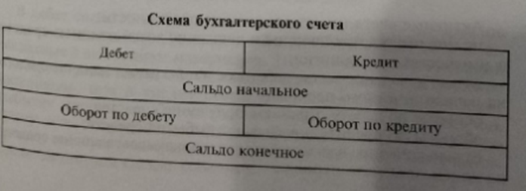

Рисунок 1 – Схема бухгалтерского счета

В процессе деятельности предприятия происходит множество различных хозяйственные процессов: поступают материалы, производится и реализуется продукция, начисляется и выдается зарплата и т.д. Чтобы правильно отразить в учете многочисленные хозяйственные операции, их группируют по однородным хозяйственным признакам. Для такой группировки используют бухгалтерские счета. Перечень всех бухгалтерских счетов указаны в плане счетов организации.
План счетов представляет собой систематизированный перечень бухгалтерских счетов, в котором используется классификация счетов по экономическому содержанию.
Перечень всех счетов, которые применяются в бухгалтерском учете, их номера с 01 по 99, а также их названия приведены в типовом плане счетов (рассмотреть самостоятельно).
В зависимости от того, учет каких средств ведется на бухгалтерских счетах, они делятся на активные, пассивные и активно-пассивные счета.
На активных бухгалтерских счетах ведется учет движения активов предприятия, т.е. поступление, наличие и выбытие хозяйственных средств.
Активные счета имеют следующие особенности:
- на них отражается наличие и движение хозяйственных средств и имущество предприятия:
- сальдо начальное всегда дебетовое и показывает наличие средств на начало отчетного периода:
- обороты по дебету отражают получение средств:
- обороты по кредитy показывают выбытие средств;
- сальдо конечное всегда дебетовое и показывает наличие средств на конец отчетного периода.
Сальдо конечное рассчитывается по формуле:
Ск = Сн + Од – Ок
К основным активным счетам относят:
01 – основные средства, 04 – нематериальные активы, 10 – материалы, 20 – основное производство, 43 – готовая продукция, 50 – касса, 51 – расчетный счет, 52 – валютные счета, 58 – финансовые вложения (например, в акции и другие ценные бумаги), 62 – расчеты с покупателями.
На пассивных бухгалтерских счетах ведется учет источников образования хозяйственных средств. По аналогии с активными счетами можно сказать, что на пассивных счетах ведется учет движения пассивов предприятия. К основным пассивам или источникам относят все виды капитала, прибыли и обязательств предприятия.
Характеристика пассивных счетов:
- на пассивных счетах ведется учет основных источников образования хозяйственных средств предприятия, т.е. капитала и обязательств (задолженности) предприятия;
- сальдо начальное всегда кредитовое и показывает величину капитала ила о6язательств;
- обороты по дебету показывают уменьшение капитала или обязательств предприятия
- обороты по кредиту показывают увеличение капитала или обязательств предприятия;
- сальдо конечное всегда кредитовое и показывает величину капитала ила обязательств предприятия на конец отчетного периода.
Сальдо конечное рассчитывается по следующей формуле:
Ск = Сн + Ок – Од
К основным пассивным счетам относится:
80 – уставный капитал, 82 – резервный капитал, 83 – добавочный капитал, 99 – прибыли или убытки, 60 – расчеты с поставщиками и подрядчиками, 66 – расчеты по краткосрочным кредитам и займам, 68 – расчеты по налогам и сборам, 69 – расчеты по социальному страхованию и обеспечению, 70 – расчеты с персоналом по оплате труда и т.д.
На активно-пассивных бухгалтерских счетах ведется учет расчетов с различными организациями или отдельными лицами, т. е. учет дебиторской и кредиторской задолженности.
Если предприятие пользуется привлеченными или заемными средствами, то оно имеет кредиторскую задолженность перед другими организациями или отдельными лицами, которые являются кредиторами этого предприятия. Если предприятию должны другие организации или отдельные лица, то этих должников называют дебиторами, а их задолженность предприятию — дебиторской.
Дебиторы должны предприятию, а кредиторам должно само предприятие. Слово «дебет» образовано от латинского debet, что означает «должен», а «кредит» — от латинского слова credo, что значит — «верю».
Схема активно-пассивного счета (см. рисунок 2):
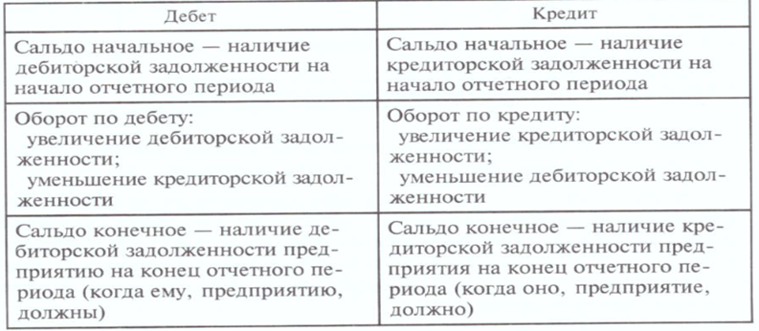
Рисунок 2 – Схема активно-пассивного счета

К основным активно-пассивным счетам относятся: 71 — «Расчеты с подотчетными лицами»; 75 — «Расчеты с учредителями»; 76 — «Расчеты с разными дебиторами и кредиторами»; 99 — «Прибыли и убытки». Относительно счета 99, который ранее рассматривался как пассивный, следует сказать следующее: все предприятия работают, имея основную цель - получение прибыли, но если по каким-либо причинам они несут убытки, то в этом случае счет 99 становится активно-пассивным.

Список источников:

Воронченко, Т. В. Основы бухгалтерского учета: учебник и практикум для среднего профессионального образования / Т. В. Воронченко. — 4-е изд., перераб. и доп. — Москва: Издательство Юрайт, 2023. — 289 с. — (Профессиональное образование). — ISBN 978-5-534-15832-8. — Текст: электронный // Образовательная платформа Юрайт [сайт]. — URL: https://urait.ru/bcode/509846.

